Государственное казенное общеобразовательное учреждение Ростовской области «Пролетарская специальная школа-интернат»
(ГКОУ РО Пролетарская школа-интернат)

347544, Ростовская область Тел.(8-86374) 9-96-16, 9-67-56 тел/факс 9-96-16 г. Пролетарск, ул. Рокоссовского, 11 E-mail: ski_proletarsk@rostobr.ru

Сведения о специальных условиях питания обучающихся, в том числе инвалидов и лиц с ограниченными возможностями здоровья
ГКОУ РО Пролетарская школа-интернат

В соответствии с Постановлением Правительства Ростовской области от 03.08.2012 № 726 «О предоставлении мер социальной поддержки детям-сиротам и детям, оставшимся без попечения родителей, лицам из числа детей-сирот и детей, оставшихся без попечения родителей, а также отдельным категориям обучающихся (воспитанников) государственных учреждений Ростовской области», администрация ГКОУ РО Пролетарской школы-интерната обеспечивает обучающихся бесплатным питанием, одеждой, обувью, мягким инвентарем, хозяйственным инвентарем, предметами личной гигиены, книгами, играми, игрушками и денежными средствами на личные расходы.
Питание обучающихся осуществляется в 2 смены, с разграничением по учебным классам. В 1-ю смену прием пищи осуществляют обучающиеся с 1-го по 5-е классы, во 2-ю смену с 6-го по 9-е классы.
Обучающиеся школы-интерната, находящиеся на полном государственном обеспечении и проживающие в учреждении, получают горячее 5-ти разовое питание, с интервалом между приемами пищи не превышающем 3,5 часов:
- I завтрак с 07 ч.20 мин. по 08 ч.10 мин.
- II завтрак с 10 ч.50 мин. по 12 ч.30 мин.
- Обед с 14 ч. 00 мин. по 15 ч. 30 мин.
- I ужин с 18 ч. 00 мин. по 19 ч. 30 мин.
- II ужин с 20 ч. 00 мин. по 20 ч. 30 мин.

Все остальные обучающиеся (приходящие) получают 2-х разовое бесплатное питание (II завтрак, обед). В рационе питания используются витаминизированные и обогащенные микронутриентами продукты: йодированная соль, хлеб пшеничный с «Витайодом», кефир с бифидо и лактобактериями, зеленый горошек и икра кабачковая с бетакаротинами и др. Постоянно проводится искусственная «С» - витаминизация третьих блюд.
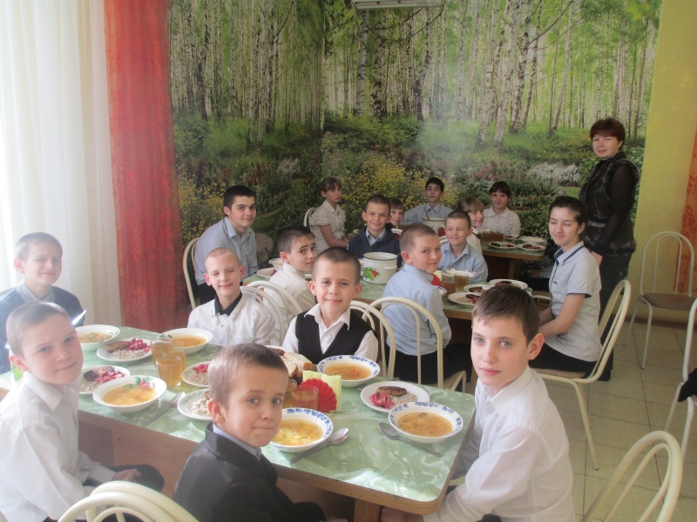
Строго соблюдаются санитарные и технологические правила приготовления пищи. На основании сформированного рациона питания разработано двухсезонное перспективное меню с учетом основных пищевых веществ и требуемой калорийности суточного рациона, согласованное с Территориальным отделом Управления Ростпотребнадзора по Ростовской области, в Орловском, Пролетарском, Мартыновском, Зимовниковском районах. Закупка и получение продуктов для школы-интерната, осуществляется при наличии соответствующих документов, подтверждающих их качество и безопасность (ветеринарные справки, протоколы испытаний и лабораторных исследований, сертификаты качества) с обязательным соблюдением сроков их реализации. В питании обучающихся школы-интерната нет продуктов, запрещенных к реализации в детских образовательных учреждениях.
При убытии обучающихся из числа детей-сирот и детей, оставшихся без попечения родителей, в семьи опекунов, родственников или других граждан в каникулярные, выходные и нерабочие праздничные дни, а также в период болезни школа-интернат выдает гражданам, принимающим обучающихся, на основании их заявления, набор продуктов питания или выплачивают денежную компенсацию их стоимости по нормам, утвержденным нормативно-правовыми актами Правительства Ростовской области.
В соответствии с СанПиН 2.3/2.4.3590-20 «Санитарно-эпидемиологические требования к организации общественного питания населения», утвержденными Постановлением Главного государственного санитарного врача РФ от 27 октября 2020 года № 32 «Об утверждении санитарно-эпидемиологических правил и норм СанПиН 2.3/2.4.3590-20 "Санитарно-эпидемиологические требования к организации общественного питания населения" для детей, нуждающихся в лечебном и диетическом питании, организуется лечебное и диетическое питание в соответствии с представленными родителями (законными представителями ребенка) назначениями лечащего врача. Индивидуальное меню разрабатывается специалистом-диетологом с учетом заболевания ребенка (по назначениям лечащего врача).

